COMPTE-RENDU

SEANCE 1 : 15/10/2020

Cette séance vise à :

- Comprendre le contexte

- Faire une liste globale des tâches à réalisées

- Comprendre les schémas fournis dans le sujet

- Regarder les fichiers ressources

La **documentation** nous permet de visualiser :

- Les tâches à faire

- Les méthodes de développement à appliquer

- Les dossiers à remettre

**Liste des tâches** :

Intégrer la base donnée au script

Problème rencontré :

Problème au niveau de l'importation des tables.

=> Mauvaise organisation de la création des tables dans le script.

Solution : Supprimer la base de données avec les erreurs => Importer la BDD réorganisée

*Importation de world-schema.sql*

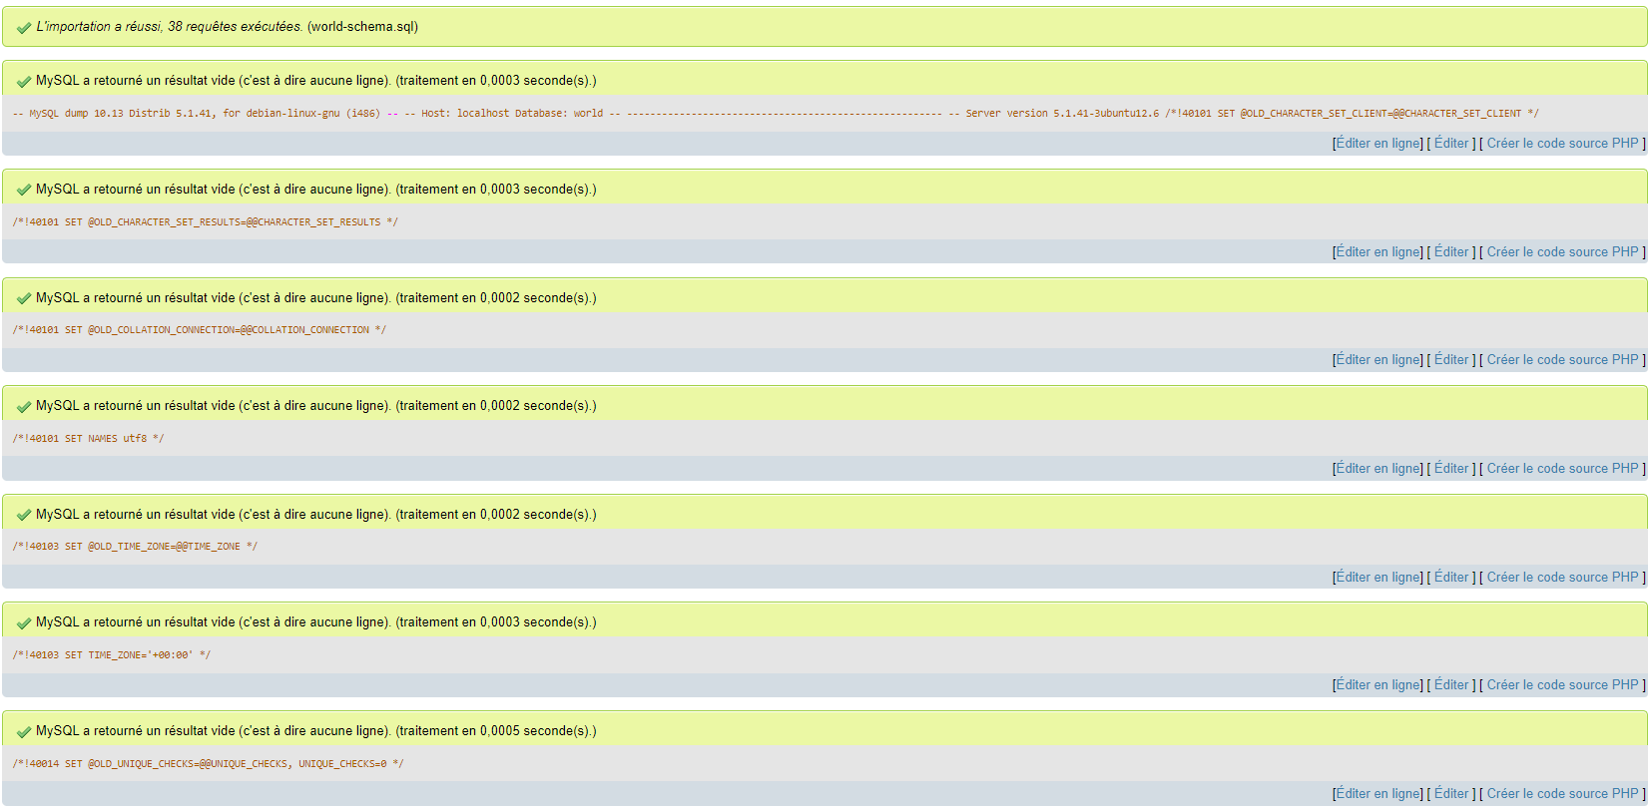

*Importation de world-data.sql*

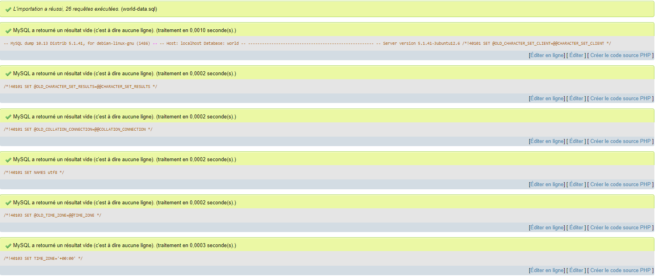

Création d’un utilisateur dans phpMyAdmin en accord avec le script :

